|  |  |  |
| --- | --- | --- |
|  | WIPO-R-BW | **R** |
| cdip/14/INF/13 | | |
| оригинал: английский | | |
| дата: 19 сентября 2014 г. | | |

**Комитет по развитию и интеллектуальной собственности (КРИС)**

**Четырнадцатая сессия**

**Женева, 10 – 14 ноября 2014 г.**

РЕЗЮМЕ ОТЧЕТА О ГЛОБАЛЬНЫХ ПОТОКАХ ЗНАНИЙ

*подготовлено по поручению Секретариата*

1. В приложении к настоящему документу содержится резюме отчета, озаглавленного «Глобальные потоки знаний» и подготовленного г-ном Гарри Голдманом, г-ном Крисом Освалтом, г-жой Адрианой Вальдес Янг, г-жой Беки Бэнд Джейн, г-ном Александром Турехом, г-ном Джоном Тоунером, г-ном Гауравом Шармой, г-жой Ирен Иноуэ,   
   г-жой Хайей Шаат, г-ном Джитешом Дхутом и г-ном Викешем Оджхом, «Комьюнити системз фаундейшн», Нью-Йорк, штат Нью-Йорк, США, в качестве одного из итоговых результатов проекта «Открытые совместные проекты и модели, основанные на использовании ИС».
2. КРИС предлагается принять к сведению информацию, содержащуюся в приложении к настоящему документу.

[Приложение следует]

**Примечание: Мнения, выраженные в настоящем исследовании, являются мнениями авторов и отнюдь необязательно отражают мнения Секретариата ВОИС или какого-либо государства-члена Организации.**

# РЕЗЮМЕ

1. Резкое увеличение масштабов доступа к Интернету во всем мире и внедрение цифровых технологий кардинальным образом изменили динамику потоков знаний между развитыми и развивающимися странами, способствовали созданию государственно-частных партнерств и расширили способность граждан вносить свой вклад в развитие инновационной экосистемы. Ниже представлены основные выводы по различным сферам, изученным в рамках настоящего Отчета о глобальных потоках знаний. Основные субъекты инновационной деятельности (научное сообщество, государственные органы, промышленность, МПО/НПО и граждане) активно вносят свой вклад в каждой из перечисленных ниже сфер. В первой главе отчета, в частности, подробно охарактеризованы все эти группы.

РАСХОДЫ ГОС.УЧРЕЖДЕНИЙ И ЧАСТНОГО СЕКТОРА НА НИОКР

(2012 г., В ДОЛЛ.США)

В США – 1,5 трлн долл.

К началу 2020 г. Китай может обогнать США по объемам расходов на НИОКР

## ЛИЦЕНЗИОННЫЕ И ПАТЕНТНЫЕ пулы

1. 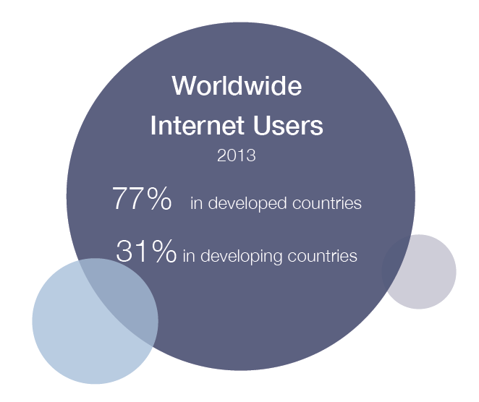Экосистемы передачи знаний и инноваций меняются стремительными темпами, беспрецедентно усложняя сферу лицензирования и расширяя ее рамки. Например, за последние пять лет резко возросло количество заявок, поданных по процедуре РСТ. В 2012 г. было зарегистрировано 194 400 международных заявок, что является значительным увеличением с уровня 110 000 заявок, поданных в 2003 г. В пятерку стран с самым большим числом заявок РСТ теперь входит Китай и Республика Корея. В общемировом масштабе объем международных поступлений от лицензирования ИС (включая патенты, торговые знаки и авторские права) возрос с 10 млрд. долл.США в 1985 г. до 110 млрд. долл.США в 2004 г., при этом свыше 90% таких средств поступают в Европейский союз, Японию и Соединенные Штаты. Ввиду крупных вложений в НИОКР и регистрации патентов повышается роль таких стран с формирующимся рынком, как Индия и Китай. В 2010 г. общемировой объем доходов в виде лицензионных отчислений за ИС составлял, по оценкам, 350 млрд. долл.США, однако возможностей в данной области гораздо больше. В этой сложной среде, где компании все чаще сотрудничают друг с другом, в целях совместного использования активов интеллектуальной собственности применяются патентные пулы, благодаря которым предприятия могут разрабатывать новую продукцию и снижать транзакционные издержки и расходы на судебные тяжбы. Хорошо известен пример патентного пула MPEG-2, через который можно получить доступ к 27 патентам девяти организаций, которые требуются для стандартов цифрового кодирования видео- и аудиосигналов.

Пользователи Интернета во всем мире

2013 г.

77% в развитых странах

31% в развивающихся странах

## ЛИЦЕНЗИРОВАНИЕ ОБЪЕКТОВ КОММЕРЧЕСКОЙ ТАЙНЫ

1. За период 2001-2011 гг. число решений по вопросам коммерческой тайны, а также комплексных решений по вопросам отказа от конкуренции и коммерческой тайны, увеличилось в Соединенных Штатах соответственно на 190% и 142%. Это обусловлено двумя факторами: возросшей мобильностью рабочей силы со смещением центра инновационной деятельности на восток; и техническим прогрессом, который, повышая с одной стороны ценность информации, с другой стороны облегчает доступ к ней. По мере глобального расширения систем снабжения и производственной деятельности низкий уровень законности и неэффективность правоприменительной деятельности (или ее отсутствие) могут существенно подрывать способность компаний защищать свои коммерческие тайны.

Сфера лицензирования объектов коммерческой тайны в отношениях между развитыми и развивающимися странами открывает огромные потенциальные возможности для создания новых партнерских союзов и использования дополнительных источников дохода.

## ДОГОВОРЫ КОММЕРЧЕСКОЙ КОНЦЕССИИ И СОВМЕСТНЫЕ ПРЕДПРИЯТИЯ

1. 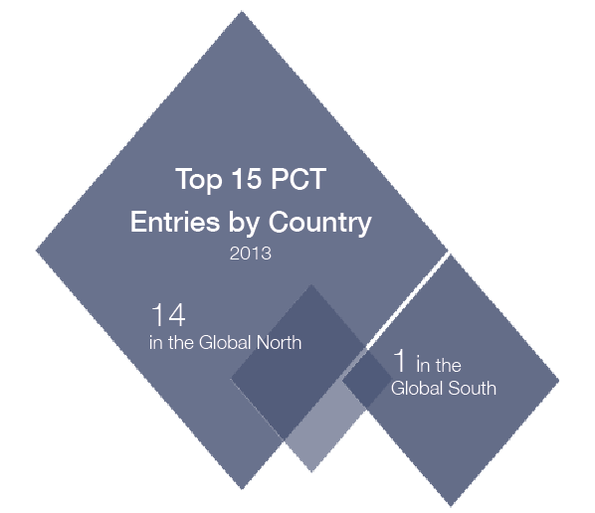С наступлением рецессии масштабы заключения договоров коммерческой концессии существенно выросли и, как ожидается, увеличатся за период 2012-2017 гг. в четыре раза, обеспечивая все более значительную долю ВВП таких стран с формирующимся рынком, как Бразилия и Индия. Преимущество заключения таких договоров, не ограничиваясь возможностями создания рабочих мест и осуществления экономической деятельности, могут распространяться и на обмен знаниями между правообладателем (правообладателями) и пользователем (пользователями). Как показывает практика, международные договоры коммерческой концессии выступают эффективным методом обмена знаниями, позволяющим правообладателю узнать больше о принимающей стране, а пользователю – стимулировать развитие людских ресурсов и внедрять методы управления, системы контроля качества и апробированные модели предпринимательской деятельности. Совместное предприятие отличается от договора коммерческой концессии в том смысле, что обе стороны объединяют свое ресурсы для достижения общей цели. В последнее время отмечается резкое увеличение числа создаваемых совместных предприятий в таких ключевых регионах, как Европа, Азиатско-Тихоокеанский регион и Ближний Восток и Северная Африка.

15 чаще всего встречающихся заявок по процедуре РСТ

в разбивке по странам

2013 г.

14

в странах Севера

1

в странах Юга

## Договоры о совместном выполнении ниокр

1. За последние пять лет общемировые объемы расходов на НИОКР возросли, причем самые высокие темпы роста были отмечены в странах Юга. Активнее всего в развивающихся странах исследования ведутся в сферах сельского хозяйства, здравоохранения, транспорта и энергетики. В значительной мере сотрудничество в вопросах НИОКР идет в формате традиционно существующего географического деления «Север-Юг», и развитые страны Севера сотрудничают со странами развивающегося Юга с формирующейся рыночной экономикой. Вместе с тем в последние десятилетия прослеживается существенное увеличение числа реализуемых компаниями и учреждениями совместных проектов, все участники которых размещаются в развивающихся странах. Такое сотрудничество между развивающимися странами в области НИОКР нередко называют сотрудничеством «Юг-Юг».

## судебные споры

1. 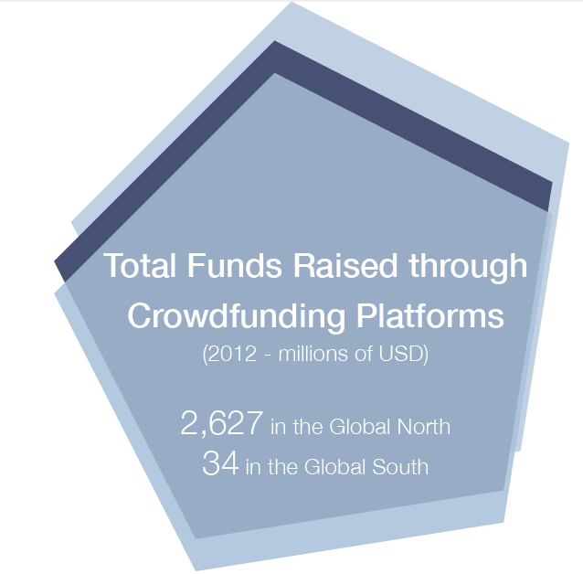Число конфликтов в области ИС резко растет. Если в 2003 г. во всем мире было зарегистрировано 1 100 споров, то в 2013 г. их было уже более 2 500. Такие конфликты в области ИС нередко носят трансграничный характер и затрагивают и изобретателей, и изготовителей, а также участников совместных предприятий. Одной из главных проблем, от которых зависит процедура рассмотрения международных судебных споров в области ИС является решение вопроса о том, какими нормами права следует руководствоваться при урегулировании споров. Относящееся к сфере компетенции Всемирной торговой организации Соглашение ТРИПС 1995 г. по-прежнему остается наиболее комплексным многосторонним соглашением по тематике ИС. В настоящее время во всех странах БРИКС (Бразилия, Россия, Индия, Китай и Южная Африка) созданы специализированные суды, занимающиеся исключительно рассмотрением дел о нарушении ПИС.

2 627 в странах Севера

34 в странах Юга

Общий объем средств, мобилизованных с использованием краудфандинговых платформ

(2012 г., млн долл.США)

## КРАУДСОРСИНГ

1. Краудсорсинговые инновации являются беспроигрышной стратегией: они создают возможность для выдвижения предприятиями и государственными учреждениями новых идей при небольших затратах. В реализацию соответствующей инициативы – будь то конкретный продукт на рынке, или же деятельность по укреплению демократии, - вкладываются усилия масс участников. К тому же, за последние пять лет создано много краудфандинговых платформ, через которые в 2012 г. было мобилизовано в общей сложности 2,7 млрд долларов. Хотя участники из стран Севера и стран Юга по-прежнему остаются в разных весовых категориях, краудсорсинг используется теперь в качестве инструмента содействия дальнейшей реализации международной повестки дня в области развития. Можно даже сказать, что краудфандинг стал новым способом выражения одобрения того или иного проекта, своего рода новой кнопкой «мне нравится».

## ПРЕМИИ ЗА ДОСТИЖЕНИя В ОБЛАСТИ ИННОВАЦИЙ

1. 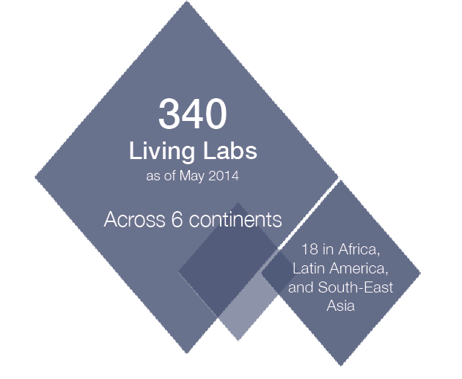Премии за достижение в области инноваций выступают эффективным инструментом формирования глобальной узнаваемости торговой марки и обеспечения приверженности потребителей к ней, а также подбора кадров. Такие премии используются в самых разных секторах: в частном секторе (например, премия конкурса компании «Майкрософт» «Кубок воображения», присуждаемый талантливым молодым изобретателям), в области филантропической деятельности (например, премия за инновации для Африки, присуждаемая Африканским фондом инноваций лучшим африканским разработчикам рыночных решений, международными НПО (например, по линии созданного в 2013 г. Молодежного саммита Всемирного банка) и т.д. Такие премии являются эффективным по затратам инструментом повышения массовости инновационной деятельности и решения основных задач в различных секторах – от образования до окружающей среды. При этом одна из проблем заключается в том, что из-за ограниченного доступа к Интернету изобретатели из развивающихся стран не в силах участвовать в этой деятельности наравне со своими коллегами в развитых странах.

В Африке, Латинской Америке и Юго-Восточной Азии – 18

На 6 континентах –

340

живых лабораторий

(по состоянию на май 2014 г.)

## ОТКРЫТЫЕ СОВМЕСТНЫЕ ПРОЕКТЫ

1. В 2003 г. проект «Геном человека» стал крупнейшим в истории отдельным совместным биологическим проектом. С тех пор число открытых совместных проектов, которые охватывают множество секторов и в осуществлении которых участвуют самые различные представители частного и государственного секторов, резко возросло. Такие инициативы, как конкурсы идей и сети инновационной деятельности, позволяют задействовать опыт конечных пользователей и научных работников, ведущих исследования в этой области, в интересах ускорения темпов инновационной деятельности. Примеров тому немало, и можно, в частности, назвать создание площадок для совместной инновационной работы, таких как проекты открытых «живых лабораторий», а также ярмарки инноваций (например, «Инносентив»), на которых встречаются те, кому нужны решения тех или иных проблем, и те, кто эти проблемы решает. В наше время большинство форм открытой инновационной деятельности в эпоху «больших данных» зависит от наличия прочных режимов ИС для охраны и распространения инноваций, являющихся результатом глобального сотрудничества и коллективных усилий.

## ОТКРЫТЫЕ ОБРАЗОВАТЕЛЬНЫЕ РЕСУРСЫ

1. Под открытыми образовательными ресурсами (ООР) понимаются учебные материалы, которые предоставляются для работы в автономном или интерактивном режиме, за использование которых плата не взимается и в которые можно вносить изменения без уплаты каких-либо сборов. На протяжении последних пяти лет все больше преподавателей распространяли свои материалы в качестве ООР, предоставляя бесплатные лицензии на их использование. На новых площадках, таких как «ООР – Африка», можно получить материалы, в которых предметно учитывается региональная специфика и особенности аудитории, при этом такие платформы могут оказывать помощь университетам и специализированным сетям бесплатно. В рамках движения ООР родились массовые открытые онлайн-курсы, или МООК, которые бесплатно организуются в Интернете многими учебными заведениями, включая Гарвардский университет. Цифровые энциклопедии почти полностью вытеснили печатные издания энциклопедий. Однако географический разрыв между составителями Википедии из развитых и развивающихся стран все еще чрезвычайно широк: 70% участников этой деятельности живут в странах Севера и 27,7% – в странах Юга.

50 000+

2014 г.

количество ресурсов   
в сети ООР Коммонз

## ИННОВАЦИИ В СФЕРЕ ВОЗОБНОВЛЯЕМЫХ ИСТОЧНИКОВ ЭНЕРГИИ

1. Если выделить в качестве характерной черты потоков инноваций и знаний в XXI веке широкий спектр участников, то моделью таких тенденций вполне может послужить сфера возобновляемых источников энергии. В Отчете за 2014 г. о положении дел в мире в области возобновляемых источников энергии подчеркивается, что более чем на две трети общее увеличение использования таких ресурсов обеспечивают развивающиеся страны, и в первую очередь Китай. Наиболее интересные проекты по линии государственно-частных партнерств осуществляются в странах Юга, в частности в Аргентине, Бангладеш, Вьетнаме, Индии, Индонезии, Китае и Монголии. Примером глобальной сети широкого круга участников из государственного и частного секторов, объединяющей международные организации, правительственные органы, отраслевые ассоциации, научные и научно-педагогические учреждения и НПО, занимающиеся вопросами возобновляемых источников энергии, является Сеть возобновляемых источников энергии XXI века (REN21). В частном секторе развивающихся стран Латинской Америки и Африки и Индии расширяется деятельность в области использования возобновляемых источников энергии на коммерческой или близкой к этому основе, при этом базирующиеся в странах Севера крупные компании, занимающиеся возобновляемыми источниками энергии, рассматривают развивающиеся страны в качестве места приложения инвестиций.

# ОТЧЕТ О ГЛОБАЛЬНЫХ ПОТОКАХ ЗНАНИЙ

1. Полный текст отчета о глобальных потоках знаний содержится в приводимом ниже Добавлении. По техническим причинам на страницах Добавления символ документа ВОИС (“CDIP/14/INF/13”) не указан.

[Конец приложения и документа]